Secuencia didáctica de Ciencias sociales
Bloque: Sociedades, culturas: Cambios y continuidades
- Pueblos originarios del actual territorio argentino en el pasado: sociedades cazadoras-recolectoras, sociedades agrícolas y formas de vida asociadas al nomadismo y al sedentarismo.
- Las distintas dinámicas de organización familiar en diversas épocas y culturas. La valoración y el respeto de los modos de vida diferentes a los propios.
- Trabajos, técnicas y herramientas para garantizar la supervivencia.
- Reconocimiento y valoración de la cultura de los pueblos originarios en el presente y en el pasado.
- Trabajos, técnicas y herramientas para garantizar la supervivencia.
- Técnicas para dar forma a los objetos y realizar construcciones utilizando distintos materiales.
Objetivos:
- Reconocer los modos de vida de los pueblos originarios que habitaban el actual territorio nacional y establecer relaciones entre esos modos de vida y los del presente.
- Identificar las manifestaciones culturales de esos pueblos y sus modos de relacionarse con la naturaleza. Comparación con contextos culturales del presente.
- Expresar respeto y valoración por la diversidad cultural.

Propósitos:
- Ofrecer situaciones que pongan en discusión las representaciones que los alumnos tienen de la realidad, con el fin de que puedan acercarse al conocimiento de distintas sociedades, identifiquen algunos cambios y continuidades, comprendan a quiénes y de qué manera afectan los cambios y se aproximen a las principales razones que permiten comprenderlos.
- Diseñar situaciones de enseñanza en que los niños puedan realizar observaciones, descripciones y comparaciones acerca de los cambios y permanencias en las sociedades del pasado cercano, lejano y del presente.
- Promover los intercambios orales y/o escritos, favoreciendo la reflexión sobre las relaciones multicausales de los procesos históricos, contribuyendo a la formulación de conclusiones provisorias, en las que se aborde a la sociedad como una realidad compleja y dinámica, posible de ser analizada desde múltiples dimensiones.

Clase 1: Los pueblos originarios
Se comenzará la clase retomando lo aprendido sobre la vida colonial. Se recordará que hubo un choque de cultura: la europea y la cultura de los Pueblos originarios que habitan antes de la llegada de Cristóbal Colón. Se reflexionará la palabra “originario” a través de las siguientes preguntas:
“Antes de la llegada de Colon a estas tierras, aquí habitaban otros pueblos que tenían una manera de vivir diferente. Se los llamo pueblos originarios ¿A que les suena la palabra originario? ¿Qué significado tendrá la palabra origen?” se dará lugar al dialogo e intercambio de opiniones. A través de las diferentes ideas, en grupo comentaremos que se los llama pueblos originarios porque fueron pueblos que nacieron o se fundaron en estas tierras.
Luego de la reflexión, se expondrá el siguiente mapa que muestra como estaban distribuidos los pueblos:
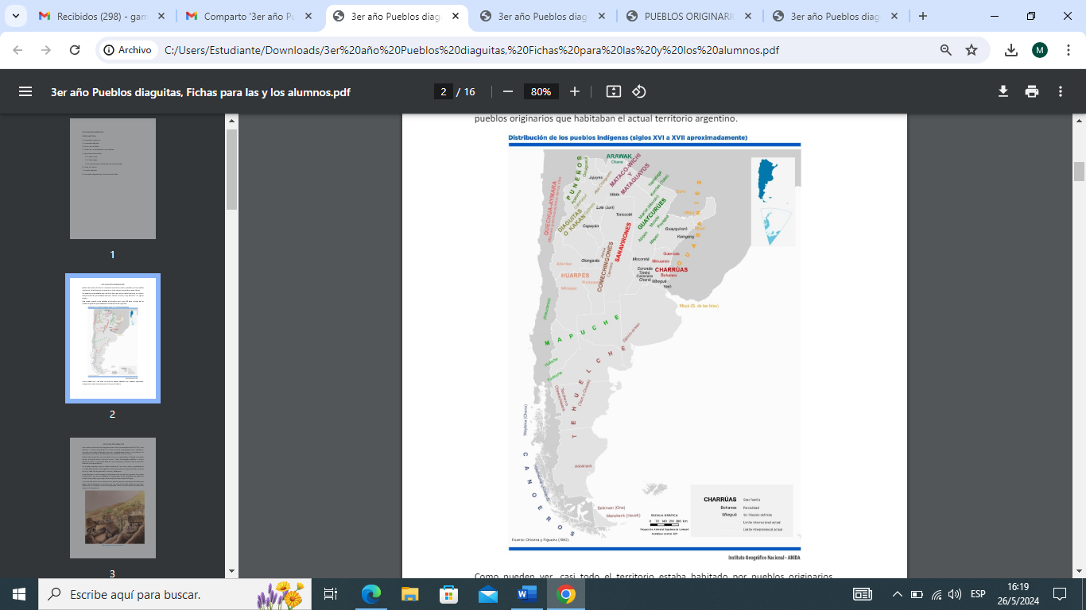
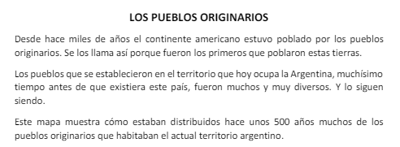

Grupalmente comentaremos los nombres de los pueblos que habitaron antes de la llegada de los europeos haciendo hincapié en los Diaguitas y los Guaraníes.
Actividad:
- Ubica en el mapa los pueblos Diaguitas y Guaraní
- Con ayuda del mapa del aula, escribí en que provincias se ubicaban esos pueblos.
Para cerrar la clase, grupalmente ubicaremos en el mapa del aula los pueblos Diaguitas y Guaraní.
Clase 2: Los pueblos Diaguitas
Se comenzará la clase retomando los pueblos que ubicaron en el mapa, luego se hará enfoque en los pueblos Diaguitas del pasado. Se propondrá a los estudiantes trabajar con la biblioteca escolar y buscar informaciones relevantes de los Diaguitas. Para ello deberán utilizar una fiche en el cual ellos compartan la información leída. La docente guiará la búsqueda:
- Tipo de vestimenta
- Herramientas o instrumentos que usaban para subsistir
- Si eran nómades o recolectores
- Rol del hombre y la mujer
- Creencias
Posteriormente, anotaremos en un afiche los datos que encontraron los estudiantes y se lo dictaran a la docente. Para enriquecer la información, se expondrán las siguientes imágenes:
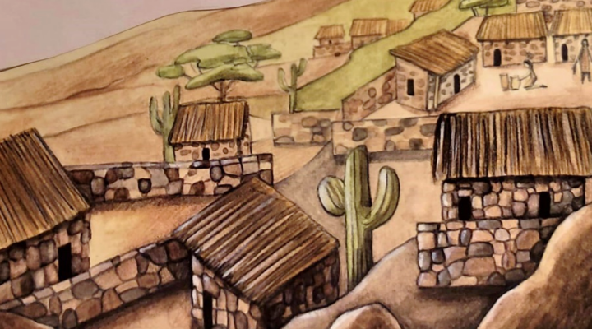
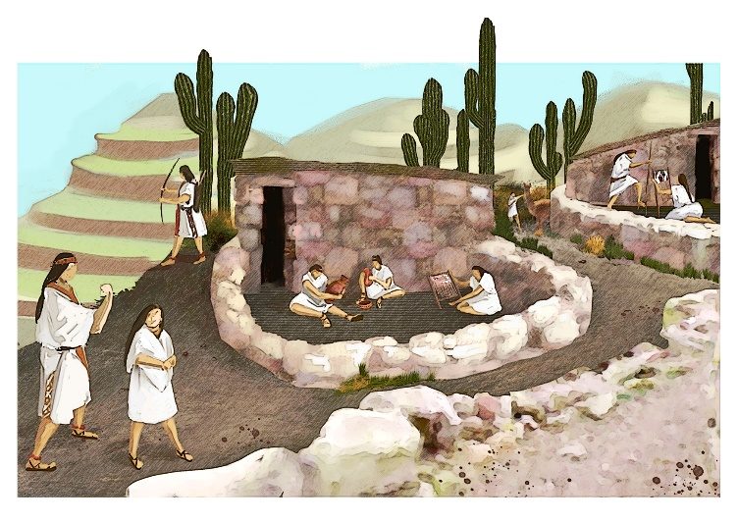

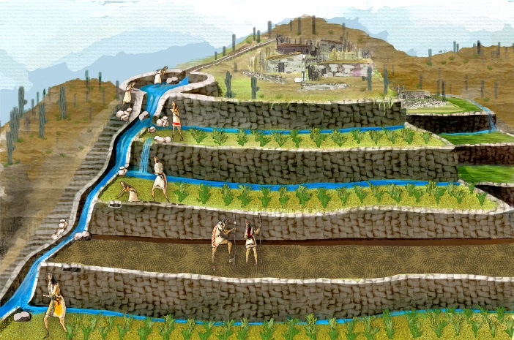
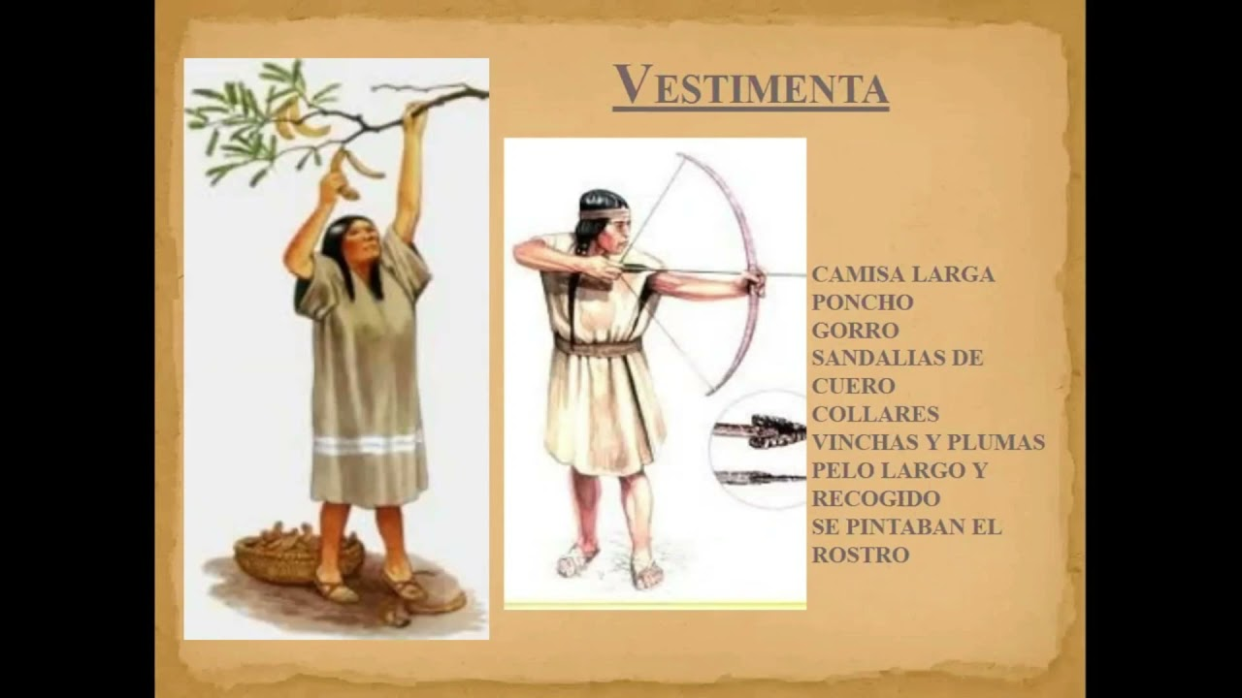

Clase 3: Vivir en la montaña
Retomaremos las características de los pueblos Diaguitas como su forma de vestir, creencias y agricultura. Luego nos enfocaremos en los tipos de viviendas y aldeas en donde vivían estos pueblos. Se brindará a cada estudiante el siguiente texto que se leerá grupalmente:
“Como ya sabemos, los pueblos diaguitas guerreaban entre sí para obtener las mejores tierras de cultivo y buenas zonas para recolectar frutos. Los conflictos entre ellos eran frecuentes y por eso habían aprendido a usar el territorio montañoso para defenderse. Veamos cómo…”
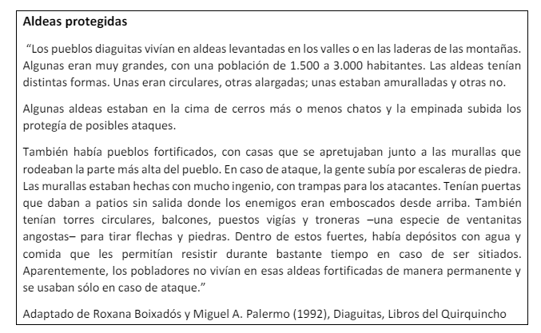

Actividad:
- Luego de leer el texto, observa las imágenes y escribí como vivían:
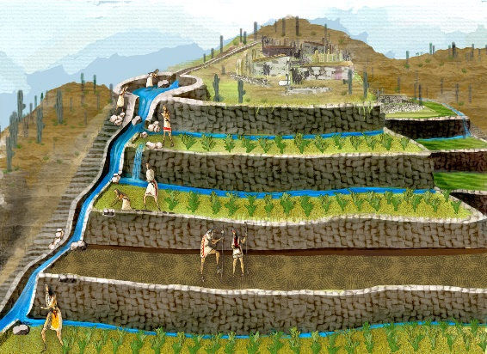

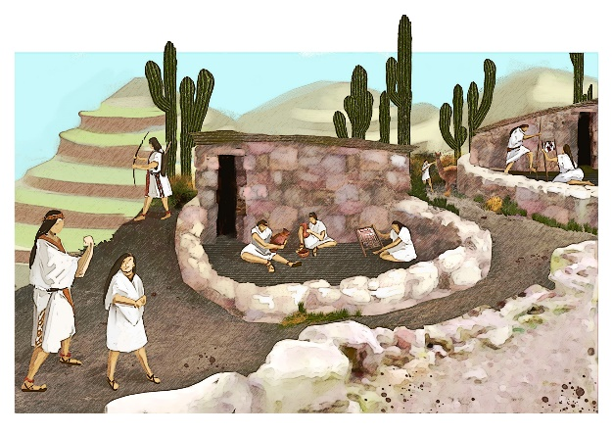
______________________

Clase 4: Diaguitas: pueblo agricultor
Comenzaremos la clase retomando el tipo de viviendas de los Diaguitas para su repaso, luego continuaremos con la agricultura de estos pueblos y su manera de producirlo. Se presentará un video audiovisual en donde explica las formas del pueblo Diaguitas en el pasado:
https://www.youtube.com/watch?v=oCES-UA0cXA
Luego de visualizar el video, se dará comienzo a su análisis:
- ¿De que se alimentaban estos pueblos?
- ¿Qué cultivaban?
- ¿Solo se alimentaban de eso?
- ¿Qué otras actividades realizaban?
La idea es comentar sobre el tipo de cultivo que utilizaban los Diaguitas para alimentarse: el zapallo, el maíz, la papa, etc. y la cría de animales como las alpacas.
Actividad:
Completar el siguiente cuadro:
LOS DIAGUITAS
CULTIVABAN…
CRIABAN…
REALIZAN ARTESANIAS COMO…

A modo de cierre, completaremos el cuadro grupalmente.

